

Lập trình toàn năng
Training Documents

Program Code | Java
Issue/Revision
Effective date
Author

- Internationalization (I18N - có 18 chữ giữa I và N)
- Hỗ trợ ngôn ngữ và định dạng tùy vào các khu vực nhất định (Locale)
- Các framework như spring sẽ sử dụng resourceBundles để truyền vào
- Trong máy tính, quốc tế hóa (internationalization) và địa phương hóa (localization) là các thuật ngữ chỉ việc phát triển một phần mềm máy tính ở các ngôn ngữ khác nhau, các khu vực khác nhau cũng như yêu cầu kỹ thuật khác nhau của một địa phương mục tiêu.[1] Quốc tế hóa là quá trình thiết kế một ứng dụng phần mềm để nó có thể được điều chỉnh cho nhiều ngôn ngữ và khu vực mà không có sự thay đổi về kỹ thuật. Địa phương hóa là quá trình đáp ứng một phần mềm đã quốc tế hóa cho một vùng hoặc ngôn ngữ cụ thể bằng cách bổ sung các thành phần của ngôn ngữ đang hướng đến, cũng như dịch các đoạn văn bản trong phần mềm qua ngôn ngữ đó.
  - NumberFormat
- Hiển thị định dạng number ở countries là khác nhau (định dạng số theo Locale)
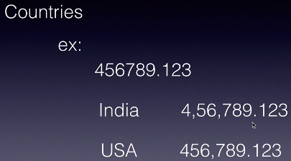
Phím tắt: Alt + Shift + D + J
- Các method hay dùng
getInstance()
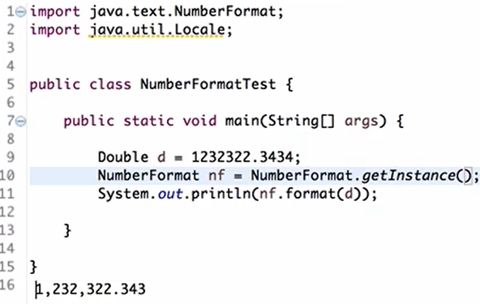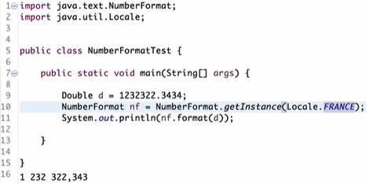
getCurrencyInstance(): biểu diễn đơn vị tiền tệ
getPercentageInstance(): Tính toán tỉ lệ %
getNumberInstance()
setMinimumFractionDigits(int n)
setMaximumFractionDigits(int n): Set tối thiếu (tối đa) có bao nhiêu số đằng sau dấu ,
setMinimunIntegerDigits(int n)
setMaximunIntegerDigits(int n): Set tối thiếu (tối đa) có bao nhiêu số đằng trước dấu ,
- Demo:
package com.vti.frontend;

import java.text.NumberFormat;
import java.util.Locale;

public class Demo2 {
public static void main(String[] args) {
Locale locale = new Locale("vn", "VN");
NumberFormat numberFormat = NumberFormat.getInstance(locale);
Double doubleNum = 12345.6789;
System.out.println("Không có định dạng: ");
System.out.println("doubleNum: " + doubleNum);
// Định dạng số
System.out.println("In theo định dạng vn: ");
System.out.println(numberFormat.format(doubleNum));

System.out.println("Set 1 tối đa 1 số sau dấu phẩy");
numberFormat.setMaximumFractionDigits(1);
System.out.println(numberFormat.format(doubleNum));
System.out.println("Không theo định dạng France: ");
NumberFormat numberFormat1 = NumberFormat.getInstance(new Locale("fr", "FR"));
System.out.println(numberFormat1.format(doubleNum));
// Định dạng tiền tệ
System.out.println("In theo kiểu tiền tệ");
NumberFormat numberFormat2 = NumberFormat.getCurrencyInstance(new Locale("vn", "VN"));
System.out.println(numberFormat2.format(doubleNum));
// Định dạng phần trăm
NumberFormat formatPecentFormat = NumberFormat.getPercentInstance(locale);
System.out.println("In theo định dạng phần trăm");
System.out.println(formatPecentFormat.format(1));
System.out.println(formatPecentFormat.format(0.01));
}
}

  - DateFormat
- Có 2 đối tượng là DateFormat và SimpleDateFormat

DateFormat:
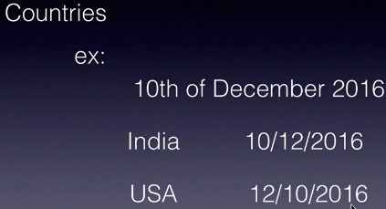
- Các method hay dùng
getInstance()
getDateInstance([int style])
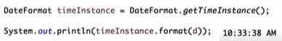
getDateInstance([int style])
format(Date d)
style:
DateFormat.FULL
DateFormat.LONG
DateFormat.MEDIUM
DateFormat.SHORT
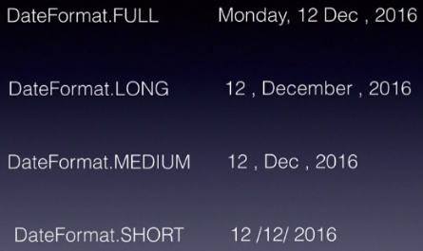
VD:
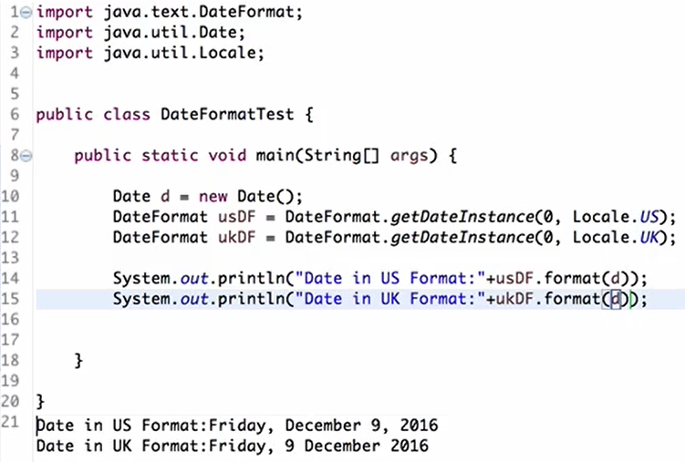
- Demo:
package com.vti.frontend;

import java.text.DateFormat;
import java.time.LocalDate;
import java.time.Month;
import java.time.ZoneId;
import java.util.Date;
import java.util.Locale;

public class Demo1 {
public static void main(String[] args) {
// Hàm này chú ý phải xử lý thêm năm và tháng thì mới ra kết quả chính xác.
System.out.println("In theo định dạng việt Nam với 2 ngày bất kỳ date1 và date2:");
Date date1 = new Date(2019 - 1900, 05 - 1, 12); //2019-05-12
Date date2 = new Date(); // now
System.out.println("In không có định dạng:");
System.out.println("Date1: " + date1.toString());
System.out.println("Date2: " + date2.toString());
System.out.println("In theo định dạng:");
Locale locale = new Locale("vn", "VN");
DateFormat dateformat = DateFormat.getDateInstance(DateFormat.DEFAULT, locale);
System.out.println("Date1: " + dateformat.format(date1));
System.out.println("Date2: " + dateformat.format(date2));
// In theo định dạng Pháp
System.out.println("In theo định dạng 1 nước khác:");
// Locale locale1 = new Locale("fr", "FR");
// Locale locale1 = new Locale("en", "EN");
Locale locale1 = new Locale("de", "DE");
DateFormat dateformat1 = DateFormat.getDateInstance(DateFormat.DEFAULT, locale1);
System.out.println("Date1: " + dateformat1.format(date1));
System.out.println("Date2: " + dateformat1.format(date2));

// Định dạng theo thời gian
System.out.println("Định dạng theo thời gian: ");
DateFormat timeFormat = DateFormat.getTimeInstance(DateFormat.DEFAULT, locale1);
System.out.println("Date2: " + timeFormat.format(date2));
// DateFormat.FULL: trả về 0
// DateFormat.LONG: trả về 1
System.out.println("In theo định dạng FULL LONG MEDIUM SHORT");
DateFormat dateformat2 = DateFormat.getDateInstance(DateFormat.FULL);
System.out.println("Date2, DateFormat.FULL: " + dateformat2.format(date2));
DateFormat dateformat3 = DateFormat.getDateInstance(DateFormat.LONG);
System.out.println("Date2, DateFormat.LONG: " + dateformat3.format(date2));
DateFormat dateformat4 = DateFormat.getDateInstance(DateFormat.MEDIUM);
System.out.println("Date2, DateFormat.MEDIUM: " + dateformat4.format(date2));
DateFormat dateformat5 = DateFormat.getDateInstance(DateFormat.SHORT);
System.out.println("Date2, DateFormat.SHORT: " + dateformat5.format(date2));
// Sử dụng với LocalDate
System.out.println("Sử dụng khai báo với LocalDate: ");
LocalDate localDate1 = LocalDate.now();
LocalDate localDate2 = LocalDate.of(2000, Month.JANUARY, 25);
System.out.println("In không có định dạng:");
System.out.println("localDate1: " + localDate1.toString());
System.out.println("localDate2: " + localDate2.toString());
System.out.println("In theo định dạng:");
// System.out.println("localDate1: " + dateformat.format(Date.parse(localDate2.toString())));
// Chuyển đổi từ LocalDate về Date
ZoneId defaultZoneId = ZoneId.systemDefault();
Date date5 = Date.from(localDate1.atStartOfDay(defaultZoneId).toInstant());
System.out.println("localDate1: " + dateformat.format(date5));
System.out.println("localDate2: " + dateformat.format(Date.from(localDate2.atStartOfDay(defaultZoneId).toInstant())));
}
}

SimpleDateFormat
- Các method hay dùng
format(Date date)
Convert Date String
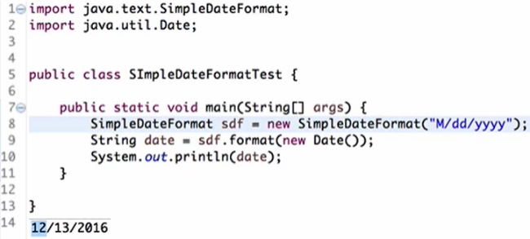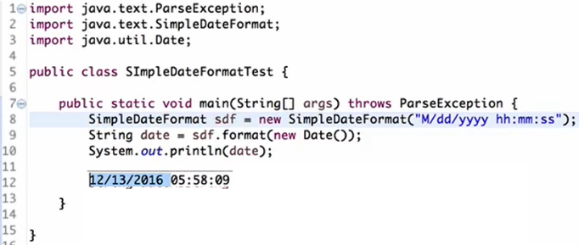
parse(String date)
Convert String Date
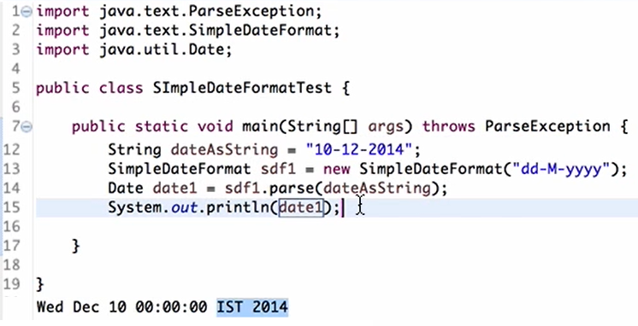
- Demo:
package com.vti.frontend;

import java.text.SimpleDateFormat;
import java.util.Date;

public class Demo2 {
public static void main(String[] args) {
SimpleDateFormat simpleDateFormat = new SimpleDateFormat("MM/dd/yyyy");
String date = simpleDateFormat.format(new Date());
System.out.println(date);

SimpleDateFormat simpleDateFormat1 = new SimpleDateFormat("dd/mm/yyyy");
System.out.println(simpleDateFormat1.format(new Date()));

SimpleDateFormat simpleDateFormat2 = new SimpleDateFormat("dd-mm--yyyy");
System.out.println(simpleDateFormat2.format(new Date()));

SimpleDateFormat simpleDateFormat3 = new SimpleDateFormat("dd-mm--yyyy hh:mm:ss");
System.out.println(simpleDateFormat3.format(new Date()));
}
}

- Annotations
- Là 1 dạng meta data (đặc tả dữ liệu cho đối tượng, giá trị nào đó), Annotation được hiểu là một dạng chú thích hoặc một dạng siêu dữ liệu (metadata) được dùng để cung cấp thông tin dữ liệu cho mã nguồn Java. Các chú thích không có ảnh hưởng trực tiếp đến hoạt động của mã mà chúng chú thích. Annotation được thêm vào Java từ Java 5. Các Annotation được sử dụng trong mã nguồn sẽ được biên dịch thành bytecode và sử dụng kỹ thuật phản chiếu (Reflection) để truy vấn thông tin siêu dữ liệu và đưa ra hành động thích hợp.Chúng ta có thể chú thích các lớp (class), phương thức (method), các biến (variable), các gói (package) và các tham số (prameter) trong Java.
- Java Annotation có hai loại:
Các Annotation được tích hợp sẵn.
Annotation do người dùng tự định nghĩa.
- Dùng để
Chỉ dẫn cho trình biên dịch
VD: @Deprecated, @Override và @SuppressWarnings
Chỉ dẫn trong compile time
Chỉ dẫn trong runtime
VD: Java Reflection
- Cấu trúc của một Annotation trong Java
Một chú thích luôn bắt đầu với ký hiệu @ và sau đó là tên của chú thích. Ký hiệu @ chỉ ra cho trình biên dịch rằng đây là một chú thích.
Ví dụ: @Deprecated
Ký hiệu @ mô tả đây là một chú thích.
Deprecated là tên của chú thích.
Chức năng của Annotation trong Java
- Annotation được sử dụng trong Java cho 3 mục đích chính:
Thứ nhất, chỉ dẫn cho trình biên dịch (Compiler)
Chú thích có thể được trình biên dịch sử dụng để phát hiện lỗi hoặc triệt tiêu các cảnh báo. Java có 3 Annotation có thể được sử dụng nhằm cung cấp chỉ dẫn cho trình biên dịch:
1. @Deprecated
2. @Override
3. @SuppressWarnings
Chi tiết về từng chú thích sẽ được giải thích chi tiết trong phần sau.

Thứ hai, chỉ dẫn trong thời điểm biên dịch (Build-time)
Các công cụ phần mềm có thể thông qua các chỉ dẫn của chú thích để tạo mã nguồn, tệp XML, nén mã biên dịch và các tâp tin vào một tập tin, v…v
Thứ ba, chỉ dẫn trong thời gian chạy (Runtime)
Thông thường, các Annotation không có mặt trong mã Java sau khi biên dịch. Tuy nhiên, có thể xác định trong thời gian chạy bằng cách sử dụng kỹ thuật Reflection và có thể sử dụng để đưa ra những hướng dẫn cho chương trình trong thời gian chạy.
- Chúng ta có 3 Annotation quan trọng:
  - @Deprecated
- Được sử dụng để dánh dấu một đối tượng (class, method hoặc field) và chỉ dẫn rằng nó không phải là tốt nhất không nên được sử dụng nữa. Trình biên dịch sẽ đưa các câu cảnh báo khi chương trình sử dụng các thuộc tính, lớp hoặc phương thức có gắn với @Deprecated.
- Để chú thích 1 cái gì đó bị lỗi thời, không nên sử dụng.
- Java sẽ gợi ý class hoặc method thay thế
- VD1:
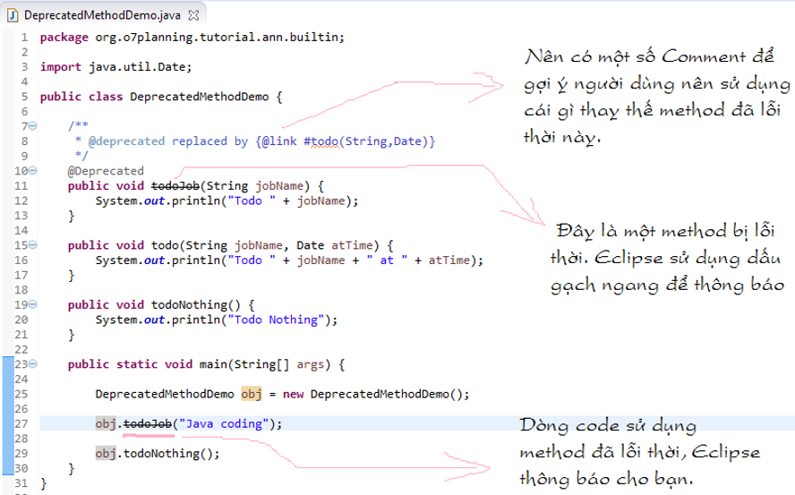
- VD2:
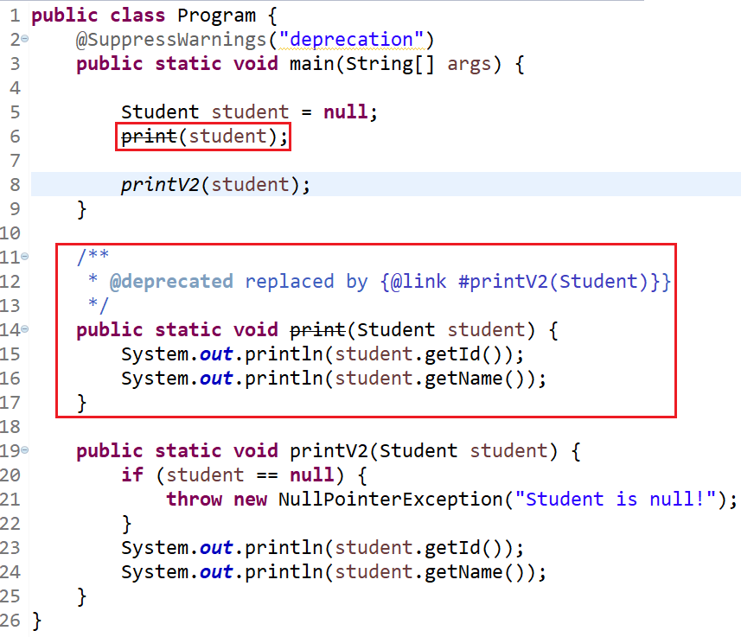
  - @Override
- Được sử dụng cho các phương thức có nghĩa là ghi đè một phương thức trong lớp cha (supperclass). Nếu một phương thức đánh dấu @Override không ghi đè chính xác một phương thức trong lớp cha của nó hay hiểu đơn giản là phương thức đó không hợp lệ thì trình biên dịch sẽ báo lỗi. Chúng ta không nhất thiết phải sử dụng @Override khi ghi đè phương thức, nhưng Annotation này sẽ giúp chúng ta tránh lỗi dễ dàng hơn.
- Sử dụng để đánh dấu ghi đè method trong Sub Class.
- Nếu method này không hợp lệ với một method trong class cha, trình biên dịch sẽ thông báo cho bạn một lỗi
- Không bắt buộc phải khai báo @Override
- Khi sửa tên method ở Super Class thì Java sẽ không tự động sửa tên method ở Sub Class không Override nữa compile báo lỗi
  - @SuppressWarnings
- Thông báo cho trình biên dịch biết là không được in các câu cảnh báo nào đó.
- Cú pháp sử dụng: @SuppressWarnings("...") hoặc @SuppressWarnings({"...","...",v...v...}) trong "..." được hiểu là tên các loại cảnh báo.
- Chúng ta thường dùng:
@SuppressWarnings(“deprecation”) để thông báo trình biên dịch không cảnh báo việc sử dụng phương thức có sử dụng @Deprecated.
@SuppressWarnings(“unchecked”) để thông báo trình biên dịch không cảnh báo việc sử một ép kiểu không an toàn.
@SuppressWarnings(“rawtypes”) để thông báo trình biên dịch không cảnh báo lỗi trong khai báo kiểu dữ liệu.
- Làm cho trình biên dịch không cảnh báo một vấn đề của method nào đó.
- VD: nếu trong một method có gọi tới một method khác đã lỗi thời, hoặc bên trong method có một ép kiểu không an toàn, trình biên dịch có thể tạo ra một cảnh báo.
- Có thể tắt các cảnh báo này bằng cách chú thích method này bằng @SuppressWarnings
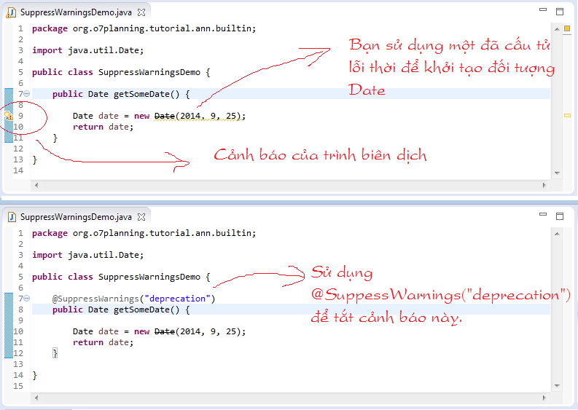
- Custom annotation
- Tham khảo ở đây: https://o7planning.org/vi/10197/huong-dan-java-annotation#a18827
- Demo:
Tạo class Student:
package com.vti.entiy;

public class Student {
public static int COUNT = 0;
private int id;
private String name;

public Student(String name) {
super();
this.id = ++COUNT;
this.name = name;
}
/**
*
* @deprecated replace by {@link #getIdWithMSV()}
*/
@Deprecated
public int getId() {
return id;
}

public String getIdWithMSV() {
return "MSV" + id;
}

public String getName() {
return name;
}

@Override
public String toString() {
return "Student [id=" + id + ", name=" + name + "]";
}

}

Tạo class SubStudent:
package com.vti.entiy;

public class SubStudent extends Student {

public SubStudent(String name) {
super(name);
// TODO Auto-generated constructor stub
}

@Override
public String toString() {

return "In thông tin từ subClass: " + super.toString();
}
}

Tạo class Demo2:
package com.vti.frontend;

import com.vti.entiy.Student;

public class Demo2 {
@SuppressWarnings("deprecation")
public static void main(String[] args) {
System.out.println("Tạo sinh viên với phương thức getID ban đầu: ");
Student stOld = new Student("StudentOld");
System.out.println("Sinh viên tạo là ID: " + stOld.getId() + " Name: " + stOld.getName());
stOld.getId();
System.out.println("Sử dụng phương thức getID bản mới cập nhật getIdWithMSV(): ");
System.out.println("Sinh viên tạo là ID: " + stOld.getIdWithMSV() + " Name: " + stOld.getName());

}
}

- Inner class
- Trong 1 file .java chỉ có 1 class được public
- Có 2 cách khai báo là:
- Trong class
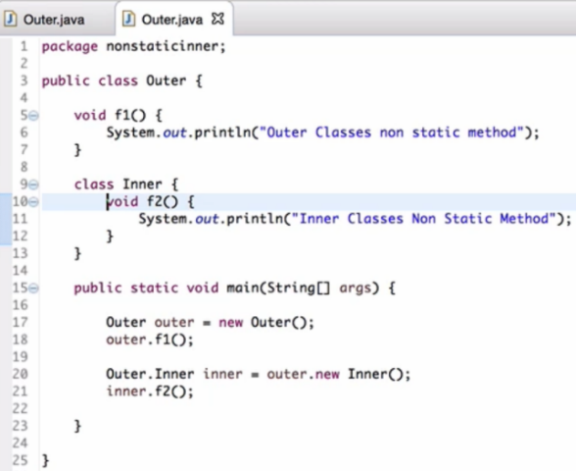
- Trong method (giống CTE, chạy xong method là xóa luôn)
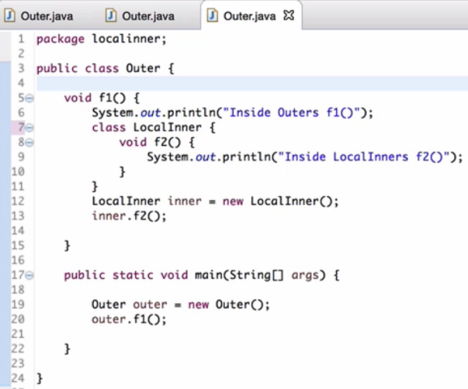

- Static & Inner Class
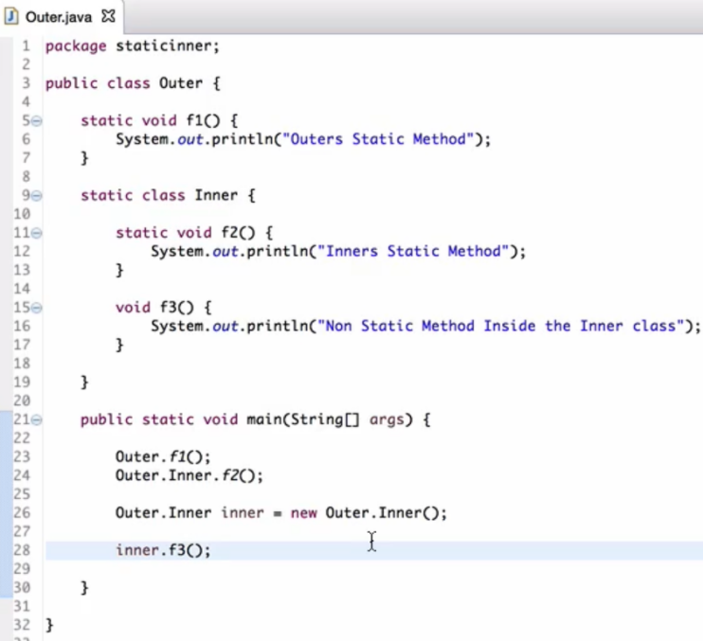
- Cách truy cập variable, method
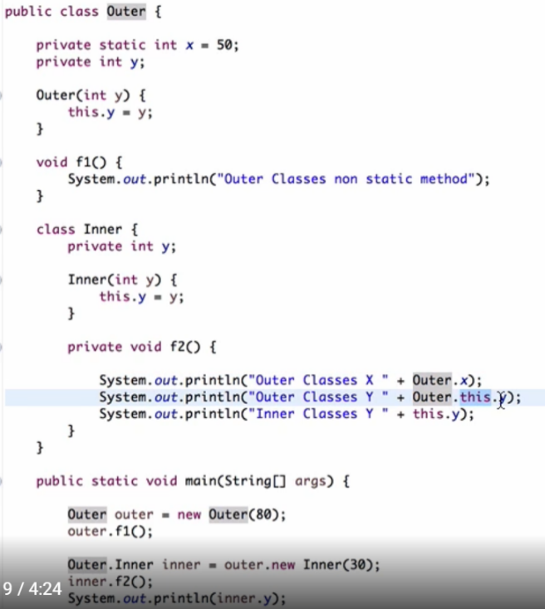

- Garbage Collector
- Là cơ chế dọn rác của Java, là quá trình tự động thực thi nhiệm vụ quản lý bộ nhớ, thu hồi những Object không có tham chiếu.
- Tự động Java sẽ kiểm soát các Object không có tham chiếu (không cần gọi để hủy như C/C++)
- Trong quá trình chạy chương trình, các object được tạo ở vùng nhớ heap. Sau cùng, sẽ có một vài object mà chương trình không cần đến. Các object này sẽ được garbage collector truy tìm và xóa bỏ để thu hồi lại dung lượng bộ nhớ.
- Garbage Collector có nhiệm vụ
- Đảm bảo rằng bất kỳ đối tượng nào có các tham chiếu thì cần phải duy trì trong bộ nhớ heap
- Lấy lại bộ nhớ được sử dụng bởi các object không còn tham chiếu
- 1 Object trở thành rác khi:
- Tất cả các tham chiếu của đối tượng đều = null (object = null)
- Đối tượng cha là 1 tập null
- 1 đối tượng được tạo bên trong 1 khối và tham chiếu của nó nằm ngoài phạm vi của khối đó, khi chương trình chạy qua khối đó thì đối tượng được tạo bên trong khối sẽ trở thành rác (VD: tạo biến i trong vòng for)
- Hoạt động theo mô hình
- Bước 1: xác định và đánh dấu các object không có tham chiếu (unreferenced object).
- Bước 2: xóa các object được đánh dấu sau bước 1
- Bộ nhớ sau khi tiến hành bước 2 có thể được "dồn" lại, điều này đồng nghĩa với việc các object đang hoạt động sẽ nằm ở các ô nhớ sát nhau tại phần bắt đầu của heap. Quá trình "dồn" này giúp cấp phát bộ nhớ cho các object mới dễ dàng hơn.
- Để yêu cầu Java xóa object thì có thể sử dụng method
- System.gc()
- finalize() trong Object
- Tìm hiểu thêm: https://www.baeldung.com/java-finalize

- Java structure
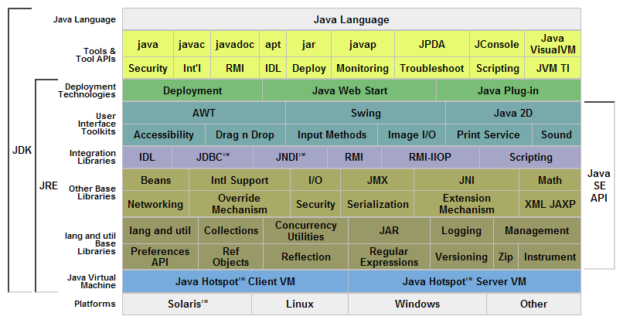
  - JVM
- JVM (viết tắt của Java Virtual Machine) là một thiết bị trừu tượng (ảo) có thể giúp máy tính chạy các chương trình Java. Nó cung cấp môi trường runtime mà trong đó Java Bytecode có thể được thực thi.
- JVM là có sẵn cho nhiều nền tảng (Windows, Linux...). JVM, JRE và JDK là phụ thuộc nền tảng, bởi vì cấu hình của mỗi OS (hệ điều hành) là khác nhau. Nhưng, Java là độc lập nền tảng.
- Các nhiệm vụ chính của JVM
- Tải code
- Kiểm tra code
- Thực thi code
- Cung cấp môi trường runtime
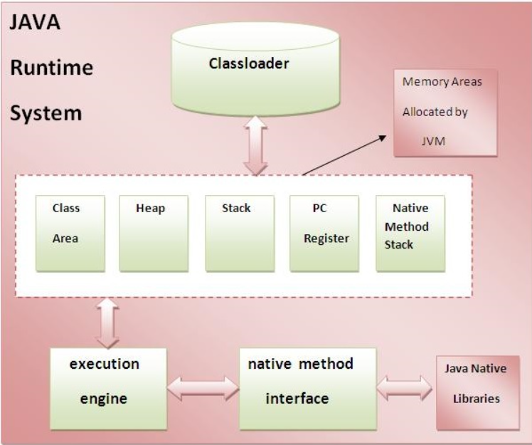
- Trong đó:
- Classloader: Là một hệ thống con của JVM được sử dụng để tải class file.
- Class (method) Area: Lưu trữ cấu trúc mỗi lớp, chẳng hạn như hằng, trường, dữ liệu phương thức, code của phương thức, ...
- Heap: Nó là khu vực dữ liệu runtime mà trong đó đối tượng được cấp phát.
- Stack: Stack trong Java lưu giữ các Frame. Nó giữ các biến cục bộ và các kết quả cục bộ, và thực hiện một phần nhiệm vụ trong phần triệu hồi và trả về phương thức. Mỗi Thread có một Stack riêng, được tạo tại cùng thời điểm với Thread.
Một Frame mới được tạo mỗi khi một phương thức được triệu hồi và bị hủy khi lời triệu hồi phương thức là kết thúc.
- Program Counter Register: Nó chứa địa chỉ của chỉ lệnh JVM hiện tại đang được thực thi.
- Native Method Stack: Bao gồm tất cả các phương thức tự nhiện được sử dụng trong ứng dụng.
- Execution Engine: Phần này bao gồm:
Một bộ xử lý ảo Virtual Processor
Một trình thông dịch Interpreter. Đọc Bytecode Stream sau đó thực thi các chỉ thị.
- Just-In-Time (JIT) Compiler: được sử dụng để cải thiện hiệu suất. JIT biên dịch các phần của Bytecode mà có cùng tính năng tại cùng một thời điểm, và vì thế giảm lượng thời gian cần thiết để biên dịch. Ở đây khái niệm Compiler là một bộ biên dịch tập chỉ thị của JVM thành tập chỉ thị của một CPU cụ thể.

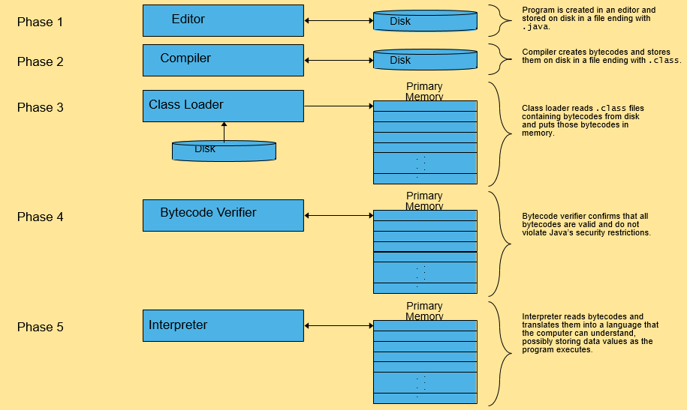
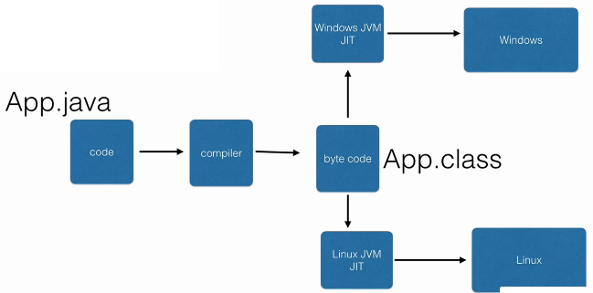
- Biên dịch không phụ thuộc vào platform (do java compile ra byte code) Java có thể chạy đa nền tảng
- Phase 1: gõ code vào file có đuôi .java trên eclipse (hoặc editor khác)
- Phase 2: gõ lệnh javac name_file.java trên cmd hoặc run program bằng eclipse, sau đó java sẽ compile ra file .class
- Phase 3: Khi run program, Java sẽ load file .class lên ram và convert ra bytecode
- Phase 4: Java sẽ check xem byteCode có hợp lệ hay không
- Phase 5: dịch byteCode ra mã máy và chạy chương trình

- Cách run 1 file trên cmd:
B1: Mở cmd lên
B2: Gõ "cd HelloWorldFolder" // link tới folder chứa file java
B3: Gõ "javac HelloWorld.java" // Create name_file.class
B4: Gõ "dir" // xem các file trong directory - xem đã tạo thành công file name_file.class chưa
B5: Gõ "java HelloWorld" // run file
- Demo1:
B1. Tạo file: Demo4.javatrong 1 đường dẫn vd: C:\Users\Admin\Desktop\Le Ngat\DemoJAVA
public class Demo4 {
public static void main(String[] args) {
System.out.println("Hello World!!");
}
}
B2: Bật cmd trên PC: cd C:\Users\Admin\Desktop\Le Ngat\DemoJAVA
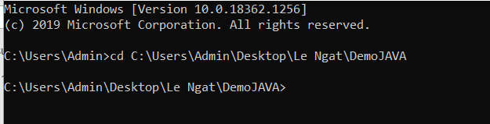
B3: javac Demo4.java
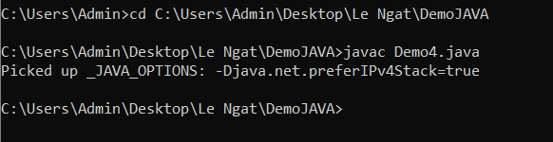
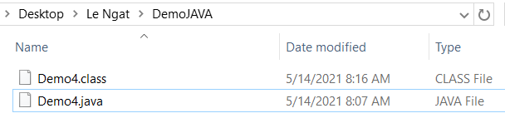
B4: dir
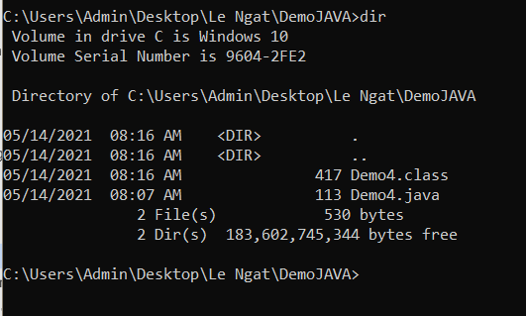
B5: Chạy chương trình:
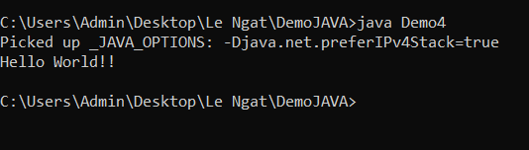
- Demo2:
B1. Tạo file: Student.java và Demo2.java
trong 1 đường dẫn vd: C:\Users\Admin\Desktop\Le Ngat\DemoJAVA\DemoStudent

public class Student {
public static int COUNT = 0;
private int id;
private String name;

public Student(String name) {
super();
this.id = ++COUNT;
this.name = name;
}

public int getId() {
return id;
}

public String getName() {
return name;
}

@Override
public String toString() {
return "Student [id=" + id + ", name=" + name + "]";
}

}

import java.util.Scanner;

public class Demo2 {
public static void main(String[] args) {
System.out.println("Student Management Program");
Scanner sc = new Scanner(System.in);
System.out.println("Input Name Student: ");
String name = sc.nextLine();
Student student = new Student(name);
System.out.println("Infor of Student is ID: " + student.getId() + " Name: " + student.getName());
}
}

B2: Bật cmd trên PC: cd C:\Users\Admin\Desktop\Le Ngat\DemoJAVA\DemoStudent
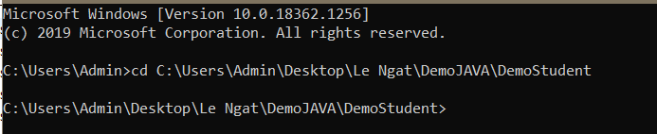
B3: javac Student.java
javac Demo2.java
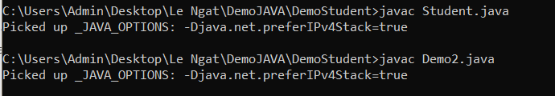
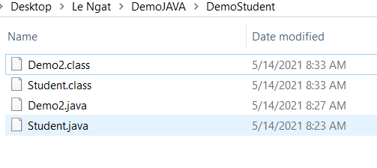
B4: dir
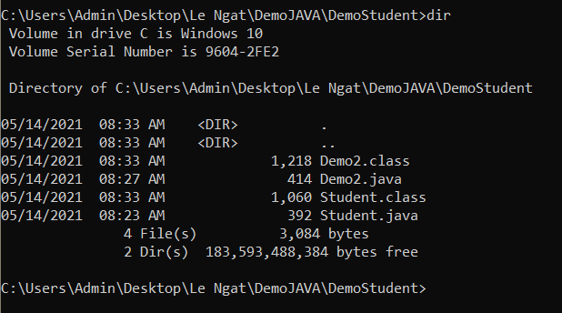
B5: Chạy chương trình: java Demo2
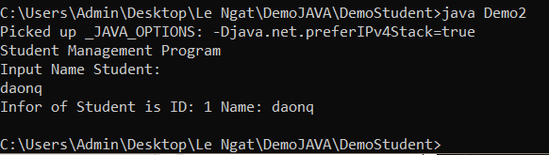
  - JRE
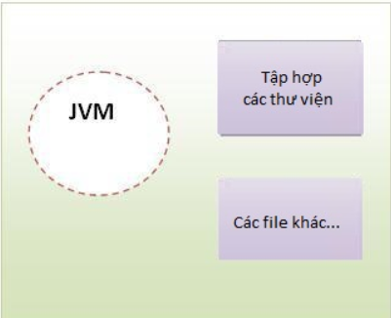
- JRE (là viết tắt của Java Runtime Environment) được sử dụng để cung cấp môi trường runtime. Nó là trình triển khai của JVM. JRE bao gồm tập hợp các thư viện và các file khác mà JVM sử dụng tại runtime. Trình triển khai của JVM cũng được công bố bởi các công ty khác ngoài Sun Micro Systems.
  - JDK
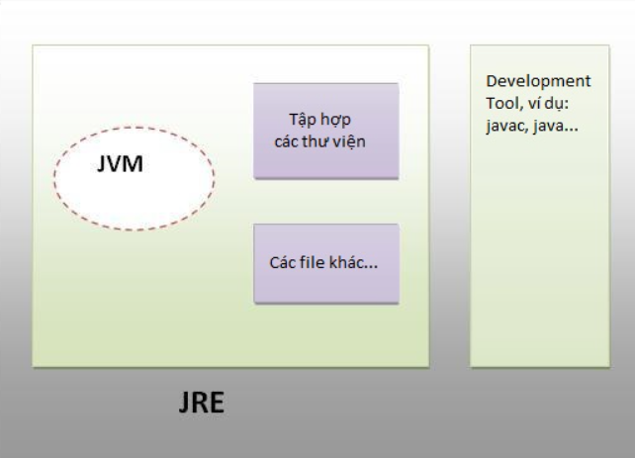
- JDK (là viết tắt của Java Development Kit) bao gồm JRE và các Development Tool.
  - Khái niệm về bộ nhớ stack và heap trong java:
- Stack là một vùng nhớ được sử dụng để lưu trữ các tham số và các biến local của phương thức mỗi khi một phương thức được gọi ra. Các tham số và các biến local của một phương thức tạo thành một bản ghi kích hoạt, còn được gọi là một stack frame. Các bản ghi kích hoạt được đẩy vào một stack khi phương thức được gọi và đẩy ra khỏi stack khi phương thức trả về. Sự tồn tại tạm thời của các biến này quyết định thời gian sống của các biến.
- Heap là một vùng nhớ trong bộ nhớ được sử dụng để lưu trữ các đối tượng khi từ khóa new được gọi ra, các biến static và các biến toàn cục (biến instance).
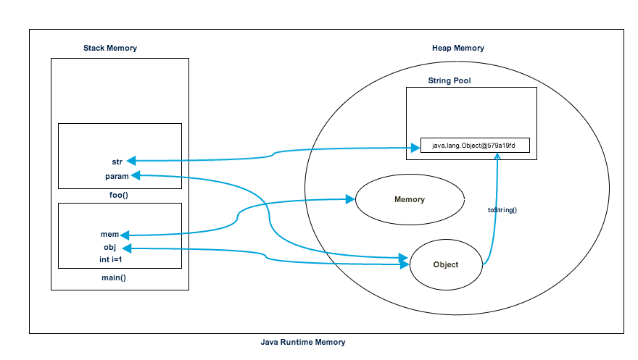
- Bộ nhớ Stack tăng lên và tiến về phía heap khi một phương thức được gọi và co lại khi phương thức trả về. Heap không phát triển theo một trình tự dự đoán được và có thể trở nên phân mảnh. Khi chúng chia sẻ cùng một không gian bộ nhớ, nếu heap và stack va chạm thì chương trình sẽ bị chấm dứt.
  - Interpretion & Compilation
- Interpretion (Thông dịch)
- Lần lượt thi hành từng lệnh 1 thông qua chương trình
- Mỗi lần cần chạy chương trình thì code mới được dịch để thực hiện từng lệnh 1 (line by line).
- Thường dịch trước thành ngôn ngữ máy
- Tất cả các ngôn ngữ không biên dịch ra mã máy điều phải sử dụng trình thông dịch, các ngôn ngữ theo trình thông dịch thường gọi là script (kịch bản).
- Compilation (Biên dịch)
- Dịch toàn bộ chương trình thông qua đối tượng compiler
- VD: Tạo ra file thưc thi *.exe(sẽ chạy 1 lần mà không cần thông dịch lại). Hoặc tạo ra file .class
- Code được biên dịch ra thành ngôn ngữ máy trên một hệ điều hành xác định và chỉ chạy trên hệ điều hành đó
- VD: C++ chỉ chạy trên win, C++ không chạy trên Unix/Linux .
- Java vừa là biên dịch vừa là thông dịch
- Biên dịch: từ file java class
- Thông dịch: Lúc run file class byteCode và chạy trên JVM
  - Runtime & compileTime
- Compiletime là Build Project
- Runtime là lúc Run Project

  - Memory
